**安徽省六安市国发平台数据修约模块一直加载中无法使用**

**地市平台**

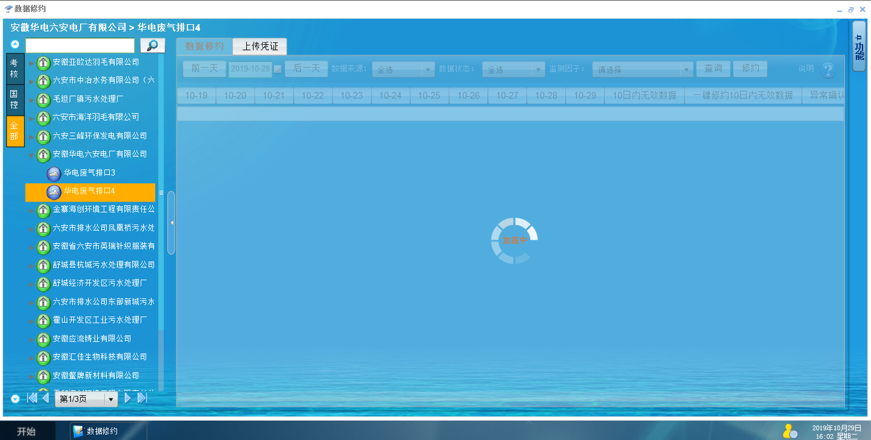

**说明事宜**

远程方式：向日葵

识别码：827 312 602 验证码：2015

|  |  |  |  |  |  |
| --- | --- | --- | --- | --- | --- |
| 六安市 | 应用 | 10.34.235.239 |  | administrator | lahb@235239 |
| 六安市 | 数据 | 10.34.235.242 |  | administrator | [lahb@235242](mailto:lahb@235242) |
| 六安市 | 交换 | 10.34.235.239 |  | administrator | lahb@235239 |
| 六安市 | 通讯 | 10.34.235.240 |  | administrator | [lahb@235240](mailto:lahb@235240) |

Sa sql2008!@#

其他问题：

RTX 李方

手机：189 5556 0349

邮箱：[lifang@jointsky.com](mailto:lifang@jointsky.com)